LAPORAN 4
Pemrograman Berbasis Web
“DOM”

Dosen Pengampu:
Ir.Kartono Pinaryanto S.T., M.Cs.

Disusun oleh:
NAMA: Vio Febrian
NIM: 255314118

PROGRAM STUDI INFORMATIKA
FAKULTAS SAINS DAN TEKNOLOGI
UNIVERSITAS SANATA DHARMA
YOGYAKARTA
2026
- Pendahuluan DOM
- Latar belakang
Website profil diri digunakan untuk memperkenalkan identitas dan menampilkan pengalaman pemiliknya. HTML menyediakan struktur halaman, sedangkan CSS mengatur tampilan agar nyaman dibaca pada berbagai ukuran layar. Untuk mengelola isi halaman secara dinamis, pengembang dapat menggunakan JavaScript melalui Document Object Model (DOM). DOM memungkinkan program mengakses elemen HTML dan memperbarui halaman tanpa memuat ulang seluruh dokumen.
Praktikum ini melanjutkan pengembangan website profil diri dengan menerapkan seleksi dan manipulasi DOM. Penerapannya mencakup penampilan data portofolio dari array JavaScript, penambahan item baru, serta penghapusan item yang dipilih. Perubahan kelas pada elemen juga digunakan untuk mengganti tema terang dan gelap. Melalui kegiatan ini, mahasiswa mempelajari hubungan antara data dalam program dan elemen yang tampil pada halaman web.
- Tujuan
- Memahami DOM sebagai representasi struktur dokumen HTML yang dapat diakses melalui JavaScript.
- Menggunakan selektor DOM untuk mengambil elemen dan mengubah teks, atribut, serta kelasnya.
- Menampilkan data portofolio dari array dengan membuat elemen HTML secara dinamis.
- Menerapkan penambahan dan penghapusan item portofolio serta perubahan tema halaman.
- Manfaat
Praktikum ini membantu mahasiswa memahami cara JavaScript memperbarui isi halaman web. Penggunaan array dan fungsi render melatih pengelolaan data secara terstruktur, sedangkan manipulasi kelas menjaga aturan tampilan tetap berada pada CSS. Pemahaman tersebut menjadi dasar untuk mengembangkan fitur yang membutuhkan perubahan konten selama halaman digunakan.
- Landasan Teori DOM
- JavaScript dan Pengelolaan Data
Pada pemrograman web sisi klien, JavaScript digunakan untuk mengolah data dan mengatur perilaku halaman di browser. Variabel dapat dideklarasikan dengan let atau const. let digunakan ketika variabel perlu diberi nilai baru, sedangkan const mencegah pemberian nilai baru pada variabel tersebut. Isi array atau objek yang disimpan dalam const tetap dapat diubah. Array menyimpan kumpulan data berurutan, sementara objek menyimpan pasangan properti dan nilai, seperti judul dan isi portofolio. Fungsi mengelompokkan instruksi agar dapat dipanggil kembali saat dibutuhkan.

- Pengertian DOM
Document Object Model (DOM) adalah representasi dokumen HTML dalam bentuk pohon objek. Elemen dan teks menjadi node yang memiliki hubungan induk dan anak. Melalui antarmuka DOM, JavaScript dapat membaca maupun mengubah struktur dokumen. Sebagai contoh, elemen article yang berisi judul, deskripsi, dan tombol hapus dapat ditambahkan ke bagian portofolio saat program berjalan.

- Seleksi Elemen
Seleksi elemen dilakukan sebelum JavaScript membaca atau mengubah bagian halaman. document.querySelector() mengambil elemen pertama yang sesuai dengan selektor CSS, sedangkan document.querySelectorAll() mengambil semua elemen yang sesuai dalam bentuk NodeList. document.getElementById() mengambil elemen berdasarkan id. Selektor harus sesuai dengan HTML; jika querySelector() tidak menemukan elemen, hasilnya adalah null.

- Perubahan Konten Atribut dan Kelas
Properti textContent digunakan untuk membaca atau mengganti isi teks tanpa menafsirkannya sebagai kode HTML. Metode setAttribute() mengubah nilai atribut elemen. Untuk mengatur tampilan melalui CSS, classList.add() menambahkan kelas, classList.remove() menghapus kelas, dan classList.toggle() menambahkan atau menghapus kelas sesuai keadaan sebelumnya. Pada fitur tema, kelas dark-mode pada body menentukan aturan CSS yang digunakan.

- Pembuatan dan Penghapusan Elemen
document.createElement() membuat elemen baru yang belum terpasang pada halaman. Setelah isi dan atributnya ditentukan, appendChild() menambahkan elemen tersebut ke elemen induk. Sebaliknya, remove() menghapus elemen dari DOM. Mengosongkan textContent pada sebuah wadah juga dapat digunakan untuk menghapus seluruh isi wadah, seperti pada tombol hapus semua komentar.

- Render Data Portofolio
Render adalah proses menampilkan data menjadi elemen yang dapat dilihat pengguna. Pada website ini, data portofolio disimpan sebagai array objek dan ditelusuri dengan forEach(). Fungsi renderPortofolio() mengosongkan wadah lalu membuat artikel berdasarkan isi array. push() menambahkan data baru ke akhir array, sedangkan splice(indeks, 1) menghapus satu data pada indeks tertentu. Setelah data berubah, fungsi render dipanggil kembali agar tampilan sesuai dengan isi array.
LAPORAN 5
Pemrograman Berbasis Web
“EventHandling”

Dosen Pengampu:
Ir.Kartono Pinaryanto S.T., M.Cs.
Disusun oleh:
NAMA: Vio Febrian
NIM: 255314118

PROGRAM STUDI INFORMATIKA
FAKULTAS SAINS DAN TEKNOLOGI
UNIVERSITAS SANATA DHARMA
YOGYAKARTA
2026
- Pendahuluan EventHandling
- Latar belakang
Pengguna berinteraksi dengan halaman web melalui berbagai tindakan, seperti menekan tombol, mengirim formulir, atau menggulir halaman. Browser memberi informasi mengenai kejadian tersebut melalui event. Agar setiap tindakan memperoleh respons yang sesuai, JavaScript memerlukan event handling, yaitu mekanisme untuk menjalankan fungsi ketika suatu event terjadi.
Praktikum ini menerapkan event handling pada website profil diri yang telah menggunakan DOM. Interaksi mencakup pengiriman form portofolio dan komentar, penghapusan item, serta pengaturan tampilan melalui tombol tema dan menu sosial media. Form komentar memeriksa kelengkapan masukan dan panjang pesan sebelum menambahkannya ke halaman. Event delegation digunakan agar tombol hapus pada elemen yang dibuat secara dinamis tetap dapat ditangani oleh satu listener pada wadahnya.
- Tujuan
- Memahami konsep event dan penggunaan addEventListener() untuk mendaftarkan fungsi penanganannya.
- Menggunakan event object dan preventDefault() untuk memproses formulir melalui JavaScript.
- Menerapkan validasi komentar minimal lima karakter dengan pesan kesalahan pada halaman.
- Menggunakan event delegation untuk menghapus item secara individual dan menyediakan tombol hapus semua komentar.
- Memanfaatkan event scroll untuk mengatur kemunculan tombol kembali ke atas.
- Manfaat
Praktikum ini melatih mahasiswa menghubungkan tindakan pengguna dengan perubahan halaman. Validasi form membantu memberi umpan balik ketika masukan belum sesuai. Event delegation memudahkan penanganan elemen baru tanpa memasang listener pada setiap tombol, sehingga kode lebih mudah dikelola ketika jumlah item bertambah.
- Landasan Teori EventHandling
- Event dan Event Handler
Event adalah sinyal bahwa suatu kejadian terjadi pada elemen, dokumen, atau window. Event handler merupakan fungsi yang dijalankan untuk merespons kejadian tersebut. Jenis event dipilih sesuai interaksinya, misalnya click untuk klik tombol, submit untuk pengiriman formulir, serta scroll ketika halaman digulir. Event lain dalam materi praktikum mencakup mouseover, mouseout, dan keydown.

- Pendaftaran Listener
addEventListener() mendaftarkan fungsi penanganan pada objek yang menerima event dengan menentukan jenis event dan fungsi yang dijalankan. Cara ini memisahkan kode perilaku dari atribut HTML dan memungkinkan beberapa fungsi menangani jenis event yang sama. Pada website profil, listener click digunakan untuk tombol tema, menu navigasi, dan sosial media, sedangkan listener submit digunakan untuk formulir.

- Event Object dan Perilaku Bawaan
Fungsi penanganan dapat menerima event object yang menyediakan informasi mengenai kejadian. event.target menunjuk objek asal event, sedangkan event.type menunjukkan jenisnya. Metode event.preventDefault() membatalkan tindakan bawaan browser pada event yang dapat dibatalkan. Pada form, metode ini mencegah pengiriman bawaan yang dapat memicu perpindahan atau pemuatan ulang halaman, sehingga JavaScript dapat memvalidasi masukan dan menampilkan hasilnya pada halaman yang sama.

- Capturing dan Bubbling
Pada fase capturing, event ditelusuri dari bagian luar struktur DOM menuju elemen target. Setelah mencapai fase target, event yang mendukung bubbling diteruskan ke elemen-elemen induk. Event click pada tombol dapat diterima oleh listener di wadah tombol melalui proses ini. stopPropagation() menghentikan penjalaran event; fungsinya berbeda dari preventDefault(), yang membatalkan tindakan bawaan browser.

- Event Delegation
Event delegation memasang listener pada elemen induk untuk menangani event dari elemen anak melalui bubbling. Listener memeriksa event.target agar hanya tombol yang sesuai yang diproses. matches() memeriksa kecocokan elemen dengan selektor, sedangkan closest() mencari elemen itu sendiri atau leluhur terdekat yang sesuai. Pada praktikum, teknik ini digunakan untuk tombol hapus portofolio dan komentar. Item baru ikut tercakup selama berada dalam wadah yang memiliki listener.

- Validasi Form Komentar
Validasi memeriksa masukan sebelum program mengolahnya lebih lanjut. Properti value membaca isi kolom, lalu trim() menghapus spasi di awal dan akhir masukan. Program memeriksa nama dan komentar yang kosong serta panjang pesan melalui length. Komentar dengan panjang kurang dari lima ditolak, dan pesan kesalahan ditampilkan melalui textContent. Jika masukan memenuhi ketentuan, program membuat elemen komentar dan memanggil reset() untuk mengosongkan form. Atribut novalidate pada form memungkinkan pemeriksaan ditangani oleh JavaScript tanpa validasi bawaan browser.

- Event Scroll
Event scroll pada window digunakan untuk menyesuaikan tampilan berdasarkan posisi gulir halaman. window.scrollY menunjukkan posisi gulir vertikal dalam piksel. Pada website ini, tombol kembali ke atas ditampilkan setelah posisi tersebut melewati 300 piksel. Saat tombol diklik, window.scrollTo(0, 0) mengarahkan halaman ke posisi paling atas.

- Perancangan
ProfilGwAkuSayaMe.html
<!DOCTYPE html>
<html lang="id">
<head>
<meta charset="UTF-8">
<meta name="viewport" content="width=device-width, initial-scale=1.0">
<title>Tugas PBWeb</title>
<link rel="icon" href="LogoRumah copy.jpg">
<link rel="stylesheet" href="Style.css">
<link rel="stylesheet" href="Style2.css">
<script src="ScriptGw.js" defer></script>
</head>
<body>
<header>
<nav>
<a href="#Home" class="logo">Ahong</a>
<ul id="menu-nav">
<li><a href="#Home">Home</a></li>
<li><a href="#AboutMe">About Me</a></li>
<li><a href="#MySkill">My Skill</a></li>
<li><a href="#Portofolio">Portofolio</a></li>
<li><a href="#Hobbies">Hobbies</a></li>
<li><a href="#Jadwalku">Jadwalku</a></li>
<li><a href="#Komentar">Komentar</a></li>
</ul>
<div class="aksiNav">
<button type="button" id="btn-tema">Gelap</button>
<button type="button" id="btn-menu"
aria-controls="menu-nav"
aria-expanded="false"
aria-label="Buka atau tutup navigasi">☰</button>
</div>
</nav>
</header>
<main>
<hr>
<section id="Home">
<div class="text">
<p>Daun yang jatuh, tidak akan membenci angin</p>
<h2> Halo nama ku, <span class="Ahong"><i>Ahong</i></span></h2>
<p>
Aku adalah seorang Mahasiswa Informatika yang menyukai programing, gaming,
selalu belajar sesuatu yang baru dan menjadi lebih baik kemudian.
Aku lagi belajar untuk membangun web</p>
<div>
<a href="#AboutMe" class="kenalan">Kenalan dulu</a>
<div class="menu-sosial">
<button type="button" id="btn-sosial"
aria-controls="daftar-sosial"
aria-expanded="false">
Sosial Media
</button>

<ul id="daftar-sosial" class="listMedSos">
<li>
<a class="MedSos"
href="https://www.instagram.com/k.n.hong?igsi=cDFueHkyZmZ6bHFp"
target="_blank" rel="noopener noreferrer">
Instagram
</a>
</li>
<li>
<a class="MedSos"
href="https://www.tiktok.com/@viofebrian965?is_from_webapp=1&sender_device=pc"
target="_blank" rel="noopener noreferrer">
TikTok
</a>
</li>
<li>
<a class="MedSos"
href="https://github.com/AhongGanteng?tab=overview&from=2026-09-01&to=2026-09-04"
target="_blank" rel="noopener noreferrer">
GitHub
</a>
</li>
</ul>
</div>
</div>
</div>
<div class="FotoDiriKu">
<img src="Latar.jpeg" alt="Foto ku">
<p><i>Pelan-pelan Kak Ahong</i></p>
</div>
</section>
<hr class="garis">
<section id="AboutMe">
<header>
<h2>About Me</h2>
</header>
<div class="aboutContent">
<div>
<p class="teksDeskripsi">
Halo! Aku adalah seorang mahasiswa Informatika yang
punya ketertarikan pada dunia teknologi dan
pengembangan game. Aku senang mempelajari hal-hal baru, terutama dalam
bidang pemrograman dan game development. Bagi saya,
teknologi adalah tempat untuk terus belajar, mencoba,
dan mengembangkan berbagai ide.
</p>
</div>
<aside>
<h3>For Your Information</h3>
<p>Belakangan ini aku lagi suka belajar tentang web dan OOP Java</p>
</aside>
</div>
<div class="biodata">
<div class="Nama">
<P class="emoji">🙋</p>
<div class="teksBiodata">
<p>Nama</p>
<h3>Vio Febrian</h3>
</div>
</div>
<div class="Major">
<P class="emoji">🎓</p>
<div class="teksBiodata">
<p>Major</p>
<h3>Informatika</h3>
</div>
</div>
<div class="Univ">
<P class="emoji">🏫</p>
<div class="teksBiodata">
<p>Universitas</p>
<h3>Universitas Sanata Dharma</h3>
</div>
</div>
<div class="Semester">
<P class="emoji">📅</p>
<div class="teksBiodata">
<p>Semester</p>
<h3>3</h3>
</div>
</div>
</div>
</section>
<hr class="garis">
<section id="MySkill">
<header>
<h2>My Skill</h2>
</header>
<div class="MySkillContent">
<div class="kumpulanArticle">
<article>
<h3>HTML</h3>
<p>Dasar dan Semantik</p>
<p></p>
</article>
<article>
<h3>CSS</h3>
<p>Dasar dan Responsif</p>
<p></p>
</article>
<article>
<h3>JavaScript</h3>
<p>DOM dan EventHandling</p>
<p></p>
</article>
<article>
<h3>Java</h3>
<p>Dasar dan OOP</p>
<p></p>
</article>
<article>
<h3>Python</h3>
<p>Dasar dan sedikit OOP</p>
<p></p>
</article>
<article>
<h3>SQL</h3>
<p>Latihan pengambilan data</p>
<p></p>
</article>
</div>
</div>
</section>
<hr class="garis">
<section id="Portofolio">
<header>
<h2>Portofolio / Pengalaman</h2>
</header>
<form id="form-portofolio" class="form-fitur" novalidate>
<label for="judul-portofolio">Judul proyek</label>
<input id="judul-portofolio" type="text" required>

<label for="isi-portofolio">Deskripsi</label>
<textarea id="isi-portofolio" rows="2" required></textarea>

<p id="error-portofolio" class="pesan-error"
aria-live="polite"></p>

<button type="submit">Tambah portofolio</button>
</form>

<div id="daftar-portofolio" class="kumpulanArticle"></div>
</section>
<hr class="garis">
<section id="Hobbies">
<header>
<h2>Hobi</h2>
</header>
<table class="tableHobi">
<thead>
<tr>
<th>Hobi</th>
<th>Sedang dinikmati</th>
<th>Catatan kecil</th>
</tr>
</thead>
<tbody>
<tr>
<td>Main Game</td>
<td>Monster Hunter: Rise</td>
<td>Pelajari mekaniknya</td>
</tr>
<tr>
<td>Baca Buku</td>
<td>Machine Learning untuk pemula</td>
<td>Lanjutkan membaca sebelum bukunya dikembalikan</td>
</tr>
<tr>
<td>Coding</td>
<td>Bikin Web sendiri</td>
<td>Projeknya jangan dilupain mas</td>
</tr>
</tbody>
</table>
</section>
<hr class="garis">
<section id="Jadwalku">
<header>
<h2>Jadwal keseharian</h2>
</header>
<div class="tableJadwal">
<table class="tablehe">
<thead>
<tr>
<th>Time</th>
<th>Senin</th>
<th>Selasa</th>
<th>Rabu</th>
<th>Kamis</th>
<th>Jumat</th>
<th>Sabtu</th>
<th>Minggu</th>
</tr>
</thead>
<tbody>
<tr>
<th>01.00</th>
<td class="Tidur">Bobok 😴</td>
<td class="Tidur">Bobok 😴</td>
<td class="Tidur">Bobok 😴</td>
<td class="Tidur">Bobok 😴</td>
<td class="Tidur">Bobok 😴</td>
<td class="Tidur">Bobok 😴</td>
<td class="Tidur">Bobok 😴</td>
</tr>
<tr>
<th>02.00</th>
<td class="Tidur">Bobok 😴</td>
<td class="Tidur">Bobok 😴</td>
<td class="Tidur">Bobok 😴</td>
<td class="Tidur">Bobok 😴</td>
<td class="Tidur">Bobok 😴</td>
<td class="Tidur">Bobok 😴</td>
<td class="Tidur">Bobok 😴</td>
</tr>
<tr>
<th>03.00</th>
<td class="Tidur">Bobok 😴</td>
<td class="Tidur">Bobok 😴</td>
<td class="Tidur">Bobok 😴</td>
<td class="Tidur">Bobok 😴</td>
<td class="Tidur">Bobok 😴</td>
<td class="Tidur">Bobok 😴</td>
<td class="Tidur">Bobok 😴</td>
</tr>
<tr>
<th>04.00</th>
<td class="Tidur">Bobok 😴</td>
<td class="Tidur">Bobok 😴</td>
<td class="Tidur">Bobok 😴</td>
<td class="Tidur">Bobok 😴</td>
<td class="Tidur">Bobok 😴</td>
<td class="Tidur">Bobok 😴</td>
<td class="Tidur">Bobok 😴</td>
</tr>
<tr>
<th>05.00</th>
<td class="Tidur">Bobok 😴</td>
<td class="bangunTidur">Bangun tidur 🥱</td>
<td class="bangunTidur">Bangun tidur 🥱</td>
<td class="bangunTidur">Bangun tidur 🥱</td>
<td class="bangunTidur">Bangun tidur 🥱</td>
<td class="Tidur">Bobok 😴</td>
<td class="Tidur">Bobok 😴</td>
</tr>
<tr>
<th>06.00</th>
<td class="bangunTidur">Bangun tidur 🥱</td>
<td></td>
<td></td>
<td></td>
<td></td>
<td class="bangunTidur">Bangun tidur 🥱</td>
<td class="bangunTidur">Bangun tidur 🥱</td>
</tr>
<tr>
<th>07.00</th>
<td></td>
<td class="PBWeb">PBWeb</td>
<td class="meachineLearning">Meachine Learning</td>
<td class="intApp">IntApp</td>
<td class="AljabarLinier">Aljabar Linier</td>
<td></td>
<td></td>
</tr>
<tr>
<th>08.00</th>
<td class="probLanjut">Probabilitas Lanjut</td>
<td class="PBWeb">PBWeb</td>
<td class="meachineLearning">Meachine Learning</td>
<td class="intApp">IntApp</td>
<td class="AljabarLinier">Aljabar Linier</td>
<td class="ifBelajar">IF Belajar</td>
<td></td>
</tr>
<tr>
<th>09.00</th>
<td class="probLanjut">Prababilitas Lanjut</td>
<td class="PBWeb">PBWeb</td>
<td class="meachineLearning">Meachine Learning</td>
<td class="intApp">IntApp</td>
<td class="meachineLearning">Meachine Learning</td>
<td class="ifBelajar">IF Belajar</td>
<td></td>
</tr>
<tr>
<th>10.00</th>
<td class="BelajarMandiri">Belajar Mandiri</td>
<td class="PBWeb">PBWeb</td>
<td class="BelajarMandiri">Belajar Mandiri</td>
<td class="BelajarMandiri">Belajar Mandiri</td>
<td class="meachineLearning">Meachine Learning</td>
<td class="ifBelajar">IF Belajar</td>
<td class="BelajarMandiri">Belajar Mandiri</td>
</tr>
<tr>
<th>11.00</th>
<td class="BelajarMandiri">Belajar Mandiri</td>
<td class="PBWeb">PBWeb</td>
<td class="BelajarMandiri">Belajar Mandiri</td>
<td class="BelajarMandiri">Belajar Mandiri</td>
<td class="meachineLearning">Meachine Learning</td>
<td class="ifBelajar">IF Belajar</td>
<td class="BelajarMandiri">Belajar Mandiri</td>
</tr>
<tr>
<th>12.00</th>
<td></td>
<td></td>
<td></td>
<td></td>
<td></td>
<td class="ifBelajar">IF Belajar</td>
<td></td>
</tr>
<tr>
<th>13.00</th>
<td class="Siscer">Sistem Cerdas</td>
<td class="metodeNumerik">Metode Numerik</td>
<td></td>
<td class="ManajemenData">Manajemen Data</td>
<td></td>
<td class="ifBelajar">IF Belajar</td>
<td></td>
</tr>
<tr>
<th>14.00</th>
<td class="Siscer">Sistem Cerdas</td>
<td class="metodeNumerik">Metode Numerik</td>
<td></td>
<td class="ManajemenData">Manajemen Data</td>
<td></td>
<td></td>
<td></td>
</tr>
<tr>
<th>15.00</th>
<td class="Siscer">Sistem Cerdas</td>
<td class="BelajarMandiri">Belajar Mandiri</td>
<td class="BelajarMandiri">Belajar Mandiri</td>
<td class="ManajemenData">Manajemen Data</td>
<td class="BelajarMandiri">Belajar Mandiri</td>
<td class="BelajarMandiri">Belajar Mandiri</td>
<td class="BelajarMandiri">Belajar Mandiri</td>
</tr>
<tr>
<th>16.00</th>
<td class="TeologiMoral">Teologi Moral</td>
<td class="BelajarMandiri">Belajar Mandiri</td>
<td class="BelajarMandiri">Belajar Mandiri</td>
<td class="ManajemenData">Manajemen Data</td>
<td class="BelajarMandiri">Belajar Mandiri</td>
<td class="BelajarMandiri">Belajar Mandiri</td>
<td class="BelajarMandiri">Belajar Mandiri</td>
</tr>
<tr>
<th>17.00</th>
<td class="TeologiMoral">Teologi Moral</td>
<td class="BelajarMandiri">Belajar Mandiri</td>
<td class="BelajarMandiri">Belajar Mandiri</td>
<td class="ManajemenData">Manajemen Data</td>
<td class="BelajarMandiri">Belajar Mandiri</td>
<td class="BelajarMandiri">Belajar Mandiri</td>
<td class="BelajarMandiri">Belajar Mandiri</td>
</tr>
<tr>
<th>18.00</th>
<td></td>
<td></td>
<td></td>
<td></td>
<td></td>
<td></td>
<td></td>
</tr>
<tr>
<th>19.00</th>
<td></td>
<td></td>
<td></td>
<td></td>
<td></td>
<td></td>
<td></td>
</tr>
<tr>
<th>20.00</th>
<td class="BelajarMandiri">Belajar Mandiri</td>
<td class="BelajarMandiri">Belajar Mandiri</td>
<td class="BelajarMandiri">Belajar Mandiri</td>
<td class="BelajarMandiri">Belajar Mandiri</td>
<td class="BelajarMandiri">Belajar Mandiri</td>
<td class="BelajarMandiri">Belajar Mandiri</td>
<td class="BelajarMandiri">Belajar Mandiri</td>
</tr>
<tr>
<th>21.00</th>
<td class="BelajarMandiri">Belajar Mandiri</td>
<td class="BelajarMandiri">Belajar Mandiri</td>
<td class="BelajarMandiri">Belajar Mandiri</td>
<td class="BelajarMandiri">Belajar Mandiri</td>
<td class="BelajarMandiri">Belajar Mandiri</td>
<td class="BelajarMandiri">Belajar Mandiri</td>
<td class="BelajarMandiri">Belajar Mandiri</td>
</tr>
<tr>
<th>22.00</th>
<td class="BelajarMandiri">Belajar Mandiri</td>
<td class="BelajarMandiri">Belajar Mandiri</td>
<td class="BelajarMandiri">Belajar Mandiri</td>
<td class="BelajarMandiri">Belajar Mandiri</td>
<td class="BelajarMandiri">Belajar Mandiri</td>
<td class="BelajarMandiri">Belajar Mandiri</td>
<td class="BelajarMandiri">Belajar Mandiri</td>
</tr>
<tr>
<th>23.00</th>
<td class="Tidur">Bobok 😴</td>
<td class="Tidur">Bobok 😴</td>
<td class="Tidur">Bobok 😴</td>
<td class="Tidur">Bobok 😴</td>
<td class="Tidur">Bobok 😴</td>
<td class="Tidur">Bobok 😴</td>
<td class="Tidur">Bobok 😴</td>
</tr>
<tr>
<th>00.00</th>
<td class="Tidur">Bobok 😴</td>
<td class="Tidur">Bobok 😴</td>
<td class="Tidur">Bobok 😴</td>
<td class="Tidur">Bobok 😴</td>
<td class="Tidur">Bobok 😴</td>
<td class="Tidur">Bobok 😴</td>
<td class="Tidur">Bobok 😴</td>
</tr>
</tbody>
</table>
</div>
</section>
<hr class="garis">
<section id="Komentar">
<header>
<h2>Tinggalkan Komentar</h2>
</header>

<form id="form-komentar" class="form-fitur" novalidate>
<label for="input-nama">Nama</label>
<input id="input-nama" type="text" required>

<label for="input-pesan">Komentar</label>
<textarea id="input-pesan" rows="3" required></textarea>

<p id="error-komentar" class="pesan-error"
aria-live="polite"></p>

<button type="submit">Kirim komentar</button>
</form>

<button id="hapus-semua-komentar" type="button">
Hapus semua komentar
</button>

<ul id="daftar-komentar"></ul>
</section>
</main>
<hr class="garis">
<footer>
<h3>Terima kasih sudah berkunjung</h3>
<p>© 2026 Ahong · masih terus belajar</p>
</footer>
<button id="kembali-atas" type="button">
Kembali ke atas ↑
</button>
</body>
</html>

Style2.css
* {
box-sizing: border-box;
padding: 0;
margin: 0;
}

html {
scroll-behavior: smooth;
width: 100%;
height: auto;
}

main {
padding: 80px 0px;
margin: 10px;
}

h2 {
color: #292C27;
font-family: Arial, Georgia, serif;
font-size: 35px;
}

h1, a {
color: #FFFDF7;
font-family: Georgia, serif;
}

p, .MedSos, .kenalan {
color: #666b61;
font-family: Arial, sans-serif;
}

p {
margin: 10px 0;
}

:root {
--warna-latar: #F6F3EB;
--warna-teks: #666B61;
--warna-kartu: #D8D9CD;
--warna-nav: #455B43;
--warna-btnPutih: #FFFDF7;
--warna-teksGelap: #292C27;
--warna-hoverTerang: #e7e5e0;
--warna-hoverGelap: #37483a;
--warna-tableTerang: #cdf7c9;
--warna-tdTerang: #fffef9;
--warna-teksTdGelap: #080d1a;

body {
background-color: var(--warna-latar);
color: var(--warna-teks);
}

header {
display: flex;
align-items: center;
justify-content: space-between;
flex-wrap: wrap;
padding: 16px 20px;
}

nav {
display: flex;
justify-content: space-between;
align-items: center;
padding: 10px 40px;
position: fixed;
top: 0;
left: 0;
width: 100%;
z-index: 1000;
background-color: var(--warna-nav);
}

ul {
list-style: none;
}

nav ul {
display: flex;
gap: 30px;
}

a {
text-decoration: none;
font-size: 15px;
cursor: pointer;
}

.garis {
background-color: var(--warna-kartu);
margin: 70px 0;
}

button {
background-color: var(--warna-btnPutih);
border-radius: 5px;
margin: 10px;
padding: 8px;
min-width: 100px;
cursor: pointer;
}

button:hover {
background-color: var(--warna-hoverTerang);
}

#Home img {
width: 400px;
height: 400px;
}

.FotoDiriKu {
padding: 20px;
background-color: var(--warna-btnPutih);
align-items: center;
}

#Home {
display: flex;
justify-content: space-between;
padding: 60px 50px;
gap: 70px;
}

.text {
width: 50%;
}

.text h2 {
font-size: 70px;
margin: 15px 0;
}

.kenalan {
padding: 8px;
border-radius: 5px;
}

.kenalan, #btn-sosial {
background-color: var(--warna-nav);
color: var(--warna-btnPutih);
padding: 12px;
font-size: 15px;
cursor: pointer;
}

.kenalan:hover, #btn-sosial:hover {
background-color: var(--warna-hoverGelap);

}

#btn-sosial, #btn-tema, #btn-edit {
border: none;
}

.listMedSos {
display: none;
overflow: hidden;
}

.Ahong {
color: var(--warna-nav);
}

#AboutMe {
padding: 0 50px;
}

.aboutContent {
display: flex;
align-items: center;
justify-content: space-between;
gap: 70px;
}

aside {
background-color: var(--warna-kartu);
padding: 20px;
border-radius: 5px;
}

aside p{
color: var(--warna-teksGelap);
}

.logo {
font-size: 24px;
}

.aksiNav {
display: flex;
align-items: center;
gap: 6px;
}

#btn-menu {
display: none;
border: none;
}

main > section {
scroll-margin-top: 90px;
}

.biodata {
display: grid;
grid-template-columns: repeat(2, minmax(0, 1fr));
gap: 16px;
margin-top: 24px;
}

.biodata > div {
display: flex;
align-items: center;
gap: 12px;
padding: 16px;
min-width: 0;
}

.biodata .emoji {
font-size: 40px;
flex-shrink: 0;
}

.teksBiodata {
min-width: 0;
overflow-wrap: anywhere;
}

.Nama, .Major, .Univ, .Semester {
background-color: var(--warna-kartu);
padding: 20px;
border-radius: 5px;
}

.teksBiodata p,
.teksBiodata h3 {
margin: 0;
}

#MySkill {
padding: 0 50px;
}

.kumpulanArticle {
display: grid;
grid-template-columns: repeat(3, 1fr);
gap: 50px;
}

.kumpulanArticle article {
background-color: var(--warna-btnPutih);
border-radius: 10px;
padding: 15px;
}

#MySkill header {
margin-bottom: 40px;
}

.kumpulanArticle article h3 {
color: var(--warna-teksGelap);
}

#Hobbies {
padding: 0 50px;
}

#Jadwalku {
padding: 2%;
background-color: var(--warna-tableTerang);
position: relative;
height: auto;
border-radius: 10px;
min-width: 0;
}

.tableJadwal {
width: 100%;
overflow-x: auto;
}

table {
width: 100%;
border-collapse: separate;
border-spacing: 8px;
}

table thead th:first-child, table tbody th {
background-color: var(--warna-nav);
color: var(--warna-btnPutih);
}

table tbody td {
background-color: var(--warna-tdTerang);
height: 55px;
text-align: left;
padding: 5px;
color: var(--warna-teksTdGelap);
overflow-wrap: break-word;
}

table tbody td, table tbody th {
border-radius: 5px;
text-align: center;
}

table thead th {
background-color: var(--warna-hoverGelap);
color: var(--warna-btnPutih);
height: 35px;
text-align: center;
border-radius: 5px;
}

table tbody th {
padding: 5px;
text-align: center;
}

.probLanjut {
background-color: #d5c75c;
}

.Siscer {
background-color: #1ddadd;
}

.TeologiMoral {
background-color: #656365;
}

.PBWeb {
background-color: #08de48;
}

.metodeNumerik {
background-color: #5f5187;
}

.meachineLearning {
background-color: #bb1515;
}

.intApp {
background-color: #253c74;
}

.ManajemenData {
background-color: #0b49cd;
}

.AljabarLinier {
background-color: #7c1853;
}

.ifBelajar {
background-color: #d908ba;
}

.bangunTidur {
background-color: #06eeff;
}

#Jadwal header {
display: flex;
justify-content: space-between;
}

.BelajarMandiri {
background-color: #8399ca;
}

.Tidur {
background-color: #ce9e25;
}

footer {
display: flex;
justify-content: space-between;
align-items: center;
padding: 0 10px 30px 30px;
bottom: 0;
left: 0;
width: 100%;
background-color: var(--warna-latar);
}

@media (max-width: 1024px) {
body {
padding: 0 24px;
}

body > header {
position: sticky;
top: 0;
z-index: 1000;
padding: 0;
}

nav {
position: static;
flex-wrap: wrap;
gap: 12px;
padding: 12px 16px;
}

nav ul {
flex-wrap: wrap;
gap: 10px 16px;
}

main {
padding: 32px 0;
margin: 0;
}

#Home {
flex-direction: column;
padding: 40px 0;
gap: 30px;
}

.text {
width: 100%;
}

.FotoDiriKu {
width: 100%;
max-width: 440px;
}

#Home img {
max-width: 100%;
height: auto;
}

#AboutMe,
#MySkill,
#Hobbies {
padding: 0;
}

.aboutContent {
flex-direction: column;
align-items: stretch;
gap: 24px;
}

.kumpulanArticle {
grid-template-columns: repeat(2, minmax(0, 1fr));
gap: 24px;
}
}

@media (max-width: 600px) {
body {
padding: 0 16px;
}

.text h2 {
font-size: 42px;
}

.kumpulanArticle {
grid-template-columns: 1fr;
gap: 20px;
}

footer {
flex-direction: column;
align-items: flex-start;
padding: 0 0 24px;
}
}

@media (max-width: 768px) {
body > header {
position: sticky;
top: 0;
z-index: 1000;
padding: 0;
}

nav {
position: static;
flex-wrap: wrap;
gap: 8px;
padding: 12px;
}

.aksiNav {
margin-left: auto;
}

.aksiNav button {
min-width: 0;
min-height: 40px;
margin: 0;
padding: 8px;
font-size: 12px;
}

#btn-menu {
display: block;
}

#menu-nav {
display: none;
width: 100%;
order: 3;
flex-direction: column;
gap: 0;
}

#menu-nav.terbuka {
display: flex;
}

#menu-nav a {
display: block;
padding: 8px 0;
}

.biodata {
grid-template-columns: 1fr;
}
}
}

Style2.css
#Portofolio, #Komentar {
padding: 0 50px;
}
.form-fitur {
display: grid;
gap: 12px;
margin: 20px 0;
}
.form-fitur label {
display: grid;
gap: 6px;
font-family: Arial, sans-serif;
}
.form-fitur input, .form-fitur textarea {
width: 100%;
padding: 10px;
border: 1px solid #D8D9CD;
border-radius: 5px;
background-color: #FFFDF7;
color: #292C27;
font: inherit;
}
.form-fitur textarea {
resize: vertical;
}
.form-fitur button {
justify-self: start;
margin: 0;
}
.pesan-error {
color: #A12A2A;
min-height: 1.6em;
margin: 0;
}

#daftar-komentar {
display: block;
list-style: none;
}
#daftar-komentar li {
display: flex;
flex-wrap: wrap;
justify-content: space-between;
align-items: center;
gap: 12px;
padding: 16px;
margin: 12px 0;
background-color: #FFFDF7;
border-radius: 8px;
}
#daftar-komentar p {
flex: 1;
min-width: 0;
margin: 0;
overflow-wrap: anywhere;
}
#daftar-komentar button {
margin: 0;
}
#daftar-portofolio article {
overflow-wrap: anywhere;
}
#kembali-atas {
display: none;
position: fixed;
right: 16px;
bottom: 16px;
z-index: 1001; }

body.dark-mode {
background-color: #1E241F;
color: #F6F3EB;
}
body.dark-mode h2, body.dark-mode h3, body.dark-mode #MySkill .kumpulanArticle article h3, body.dark-mode aside p {
color: #F6F3EB;
}
body.dark-mode p, body.dark-mode .MedSos {
color: #C0C7BA;
}
body .dark-mode .Ahong {
color: #B7CBA6;
}
body.dark-mode .FotoDiriKu, body.dark-mode .kumpulanArticle article, body.dark-mode .biodata > div, body.dark-mode aside,
body.dark-mode #Jadwalku, body.dark-mode #daftar-komentar li {
background-color: #283129;
}
body.dark-mode footer {
background-color: #1E241F;
}
body.dark-mode .tableHobi td {
background-color: #283129; color: #F6F3EB;
}
body.dark-mode .form-fitur input, body.dark-mode .form-fitur textarea {
background-color: #283129;
color: #F6F3EB;
border-color: #526049;
}
body.dark-mode .pesan-error {
color: #FFB3AC;
}

@media (max-width: 1024px) {
#Portofolio, #Komentar {
padding: 0;
}
}
.menu-sosial {
position: relative;
display: inline-block;
}

.menu-sosial .listMedSos {
display: none;
position: absolute;
top: 100%;
right: 0;
z-index: 10;
min-width: 160px;
padding: 12px;
gap: 8px;
background-color: #FFFDF7;
border-radius: 8px;
box-shadow: 0 4px 12px #00000020;
}

.menu-sosial .listMedSos.terbuka {
display: flex;
flex-direction: column;
}

.menu-sosial .MedSos {
display: block;
padding: 6px;
color: #455B43;
}

body.dark-mode .menu-sosial .listMedSos {
background-color: #283129;
}

body.dark-mode .menu-sosial .MedSos {
color: #F6F3EB;
}

Script.js
const dataPortofolio = [
{
judul: "Web Profil Diri", isi: "Contoh: latihan HTML semantik dan CSS responsif." },
{
judul: "Kalkulator Sederhana", isi: "Contoh: latihan JavaScript dan manipulasi DOM." }
];

const containerPortofolio = document.querySelector("#daftar-portofolio");
const formPortofolio = document.querySelector("#form-portofolio");
const errorPortofolio = document.querySelector("#error-portofolio");

function renderPortofolio() {
containerPortofolio.textContent = "";
dataPortofolio.forEach(function (data, indeks) {
const artikel = document.createElement("article");
artikel.dataset.indeks = indeks;
const judul = document.createElement("h3");
judul.textContent = data.judul;
const isi = document.createElement("p");
isi.textContent = data.isi;
const hapus = document.createElement("button");
hapus.textContent = "Hapus";
hapus.classList.add("hapus-portofolio");
hapus.setAttribute("type", "button");
artikel.appendChild(judul);
artikel.appendChild(isi);
artikel.appendChild(hapus);
containerPortofolio.appendChild(artikel);
});
}
renderPortofolio();

formPortofolio.addEventListener("submit", function (event) {
event.preventDefault();
const judul = document.querySelector("#judul-portofolio").value.trim();
const isi = document.querySelector("#isi-portofolio").value.trim();
if (judul === "" || isi === "") {
errorPortofolio.textContent = "Judul dan deskripsi portofolio wajib diisi.";
return;
}
errorPortofolio.textContent = "";
dataPortofolio.push({ judul: judul, isi: isi });
renderPortofolio();
formPortofolio.reset();
});

containerPortofolio.addEventListener("click", function (event) {
if (event.target.matches("button.hapus-portofolio")) {
const artikel = event.target.closest("article");
const indeks = parseInt(artikel.dataset.indeks);
dataPortofolio.splice(indeks, 1);
renderPortofolio();
}
});

const formKomentar = document.querySelector("#form-komentar");
const daftarKomentar = document.querySelector("#daftar-komentar");
const errorKomentar = document.querySelector("#error-komentar");

formKomentar.addEventListener("submit", function (event) {
event.preventDefault();
const nama = document.querySelector("#input-nama").value.trim();
const pesan = document.querySelector("#input-pesan").value.trim();
if (nama === "" || pesan === "") {
errorKomentar.textContent = "Nama dan komentar wajib diisi.";
return;
}
if (pesan.length < 5) {
errorKomentar.textContent = "Komentar minimal 5 karakter.";
return;
}
errorKomentar.textContent = "";
const item = document.createElement("li");
const teks = document.createElement("p");
teks.textContent = nama + ": " + pesan;
const hapus = document.createElement("button");
hapus.textContent = "Hapus";
hapus.classList.add("hapus-komentar");
hapus.setAttribute("type", "button");
item.appendChild(teks);
item.appendChild(hapus);
daftarKomentar.appendChild(item);
formKomentar.reset();
});

daftarKomentar.addEventListener("click", function (event) {
if (event.target.matches("button.hapus-komentar")) {
event.target.closest("li").remove();
}
});

document.querySelector("#hapus-semua-komentar").addEventListener("click", function () {
daftarKomentar.textContent = "";
});

const tombolTema = document.querySelector("#btn-tema");
tombolTema.addEventListener("click", function () {
const gelap = document.body.classList.toggle("dark-mode");
if (gelap) tombolTema.textContent = "Terang";
else tombolTema.textContent = "Gelap";
});

const tombolAtas = document.querySelector("#kembali-atas");
function tampilkanTombolAtas() {
if (window.scrollY > 300) tombolAtas.style.display = "block";
else tombolAtas.style.display = "none";
}
window.addEventListener("scroll", tampilkanTombolAtas);
tombolAtas.addEventListener("click", function () {
window.scrollTo(0, 0);
});
tampilkanTombolAtas();

const btnMenuHP = document.querySelector("#btn-menu");
const menuNav = document.querySelector("#menu-nav");
btnMenuHP.addEventListener("click", function () {
const terbuka = menuNav.classList.toggle("terbuka");
btnMenuHP.setAttribute("aria-expanded", terbuka);
});
menuNav.querySelectorAll("a").forEach(function (tautan) {
tautan.addEventListener("click", function () {
menuNav.classList.remove("terbuka");
btnMenuHP.setAttribute("aria-expanded", "false");
});
});

const tombolSosial = document.querySelector("#btn-sosial");
const daftarSosial = document.querySelector(".listMedSos");

tombolSosial.addEventListener("click", function () {
const terbuka = daftarSosial.classList.toggle("terbuka");

tombolSosial.setAttribute("aria-expanded", terbuka);
});

- Link GitHub
https://github.com/AhongGanteng/PBWEB/blob/master/Praktikum%205/Tugas/ProfilGwAkuSayaMe.html
https://github.com/AhongGanteng/PBWEB/blob/master/Praktikum%205/Tugas/Style.css
http://github.com/AhongGanteng/PBWEB/blob/master/Praktikum%205/Tugas/Style2.css
https://github.com/AhongGanteng/PBWEB/blob/master/Praktikum%205/Tugas/ScriptGw.js

- Hasil dan Pembahasan
Output web browser
Mode terang
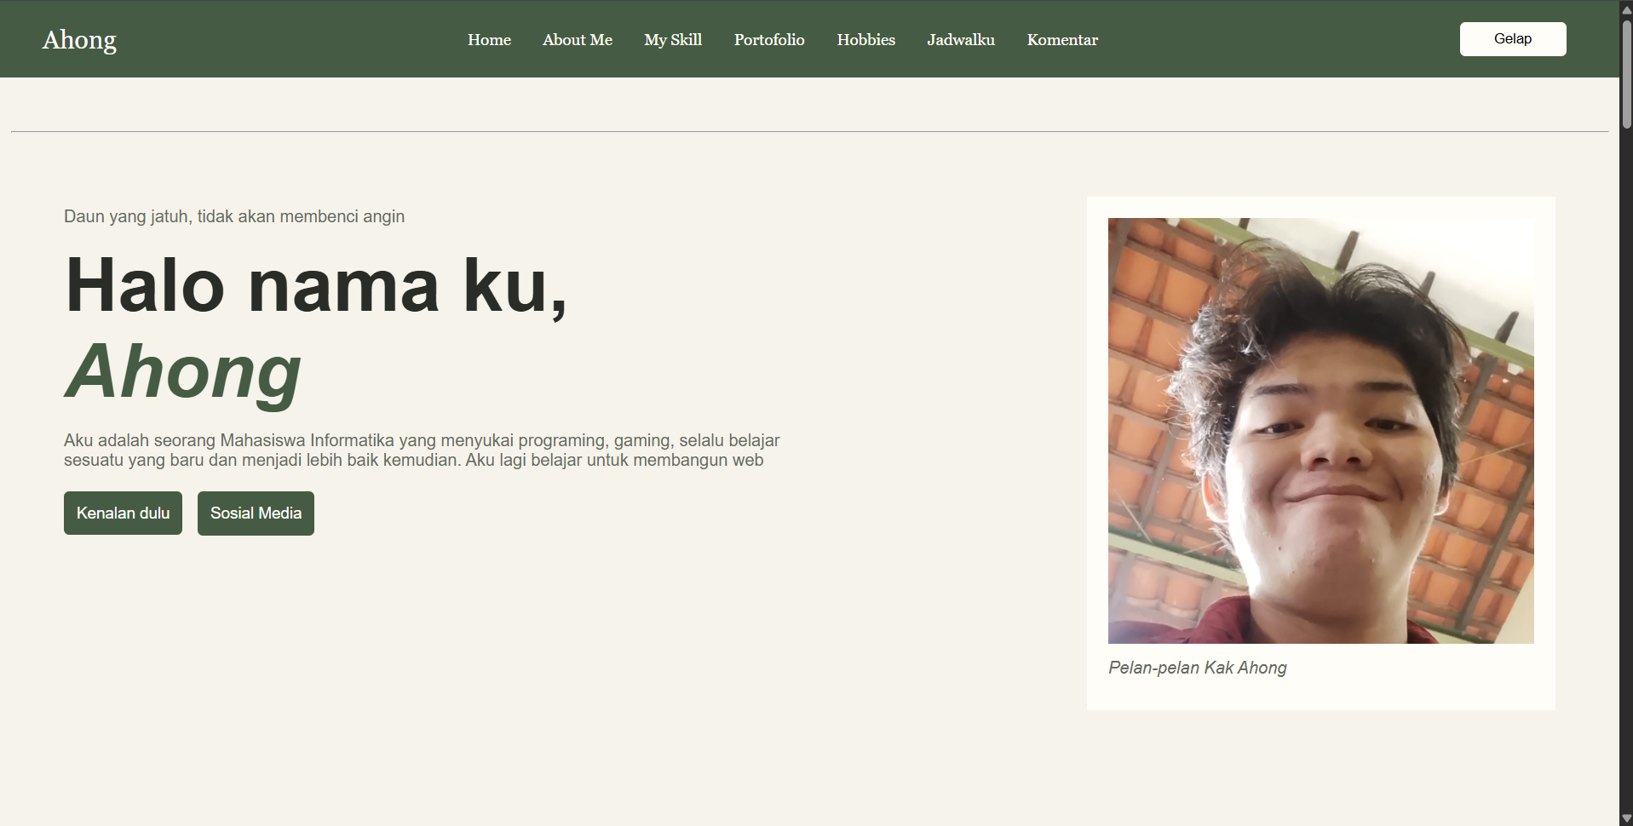
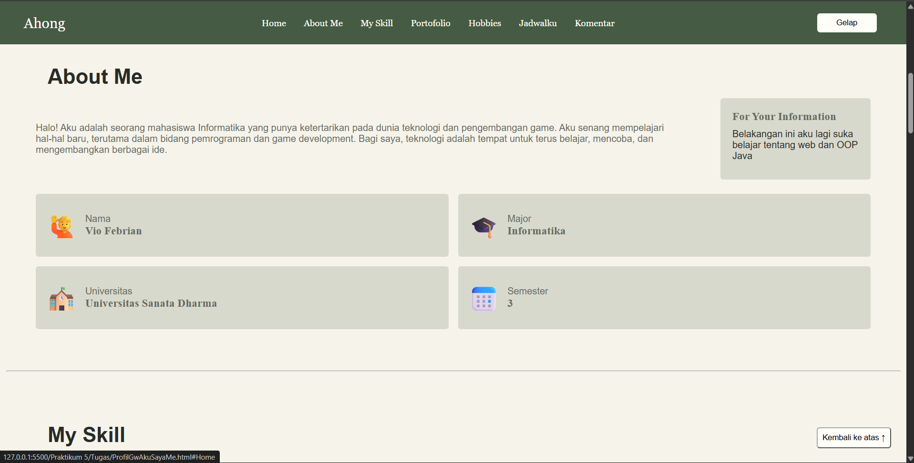
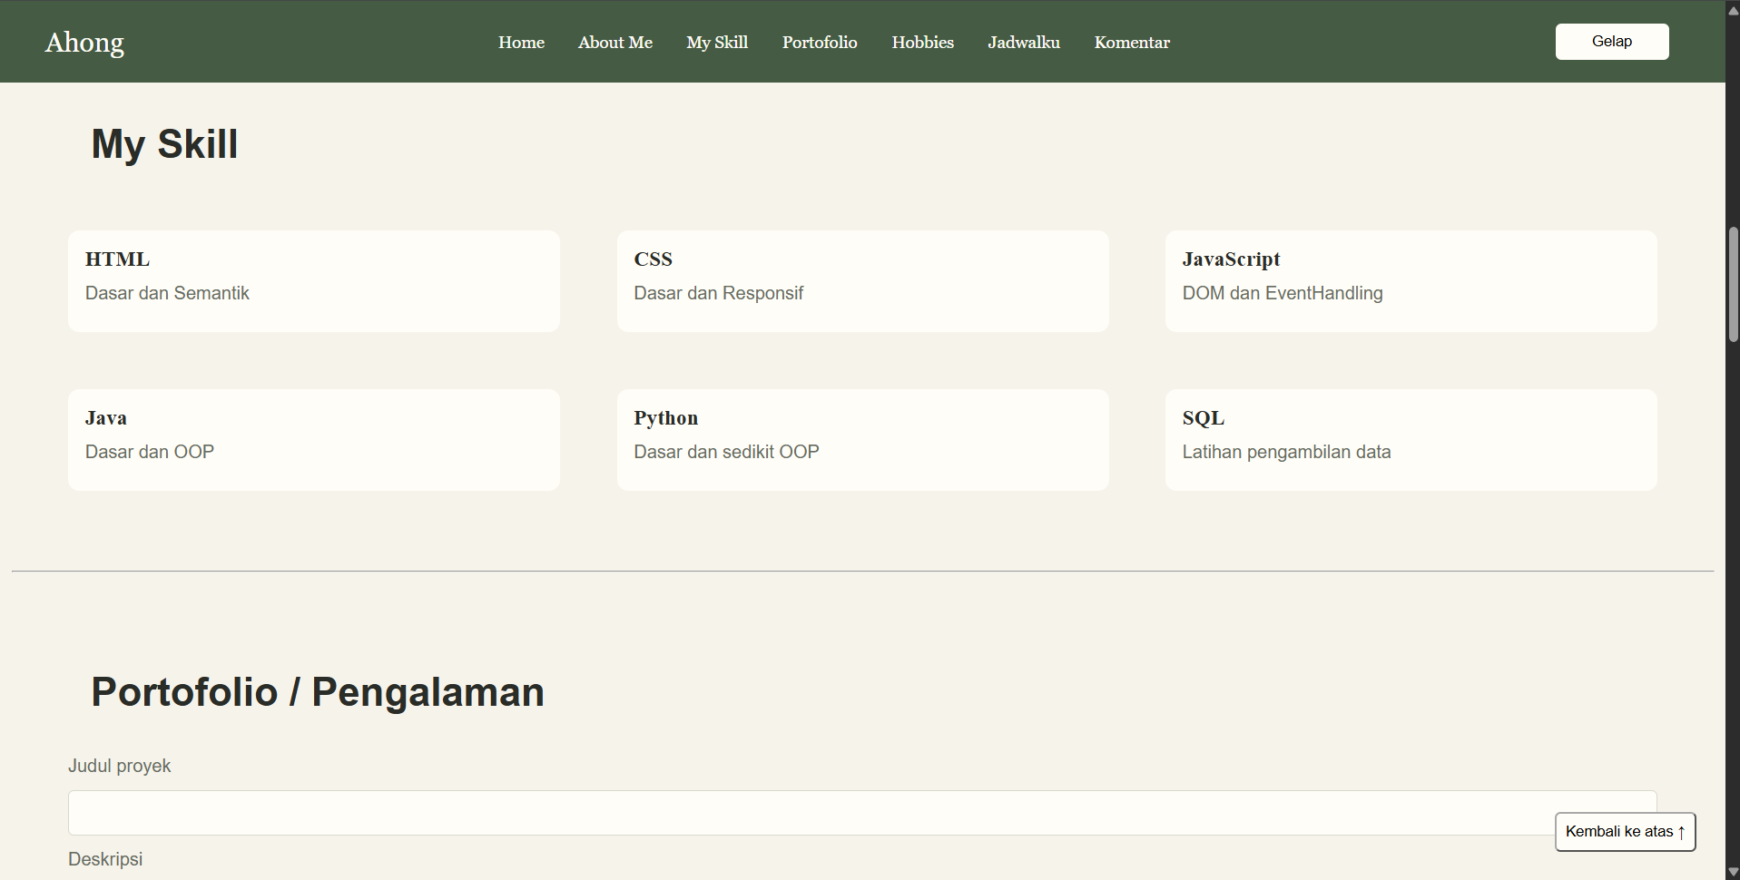
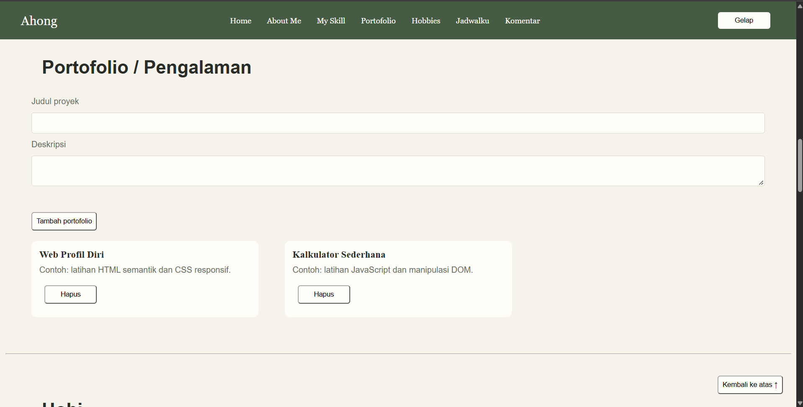
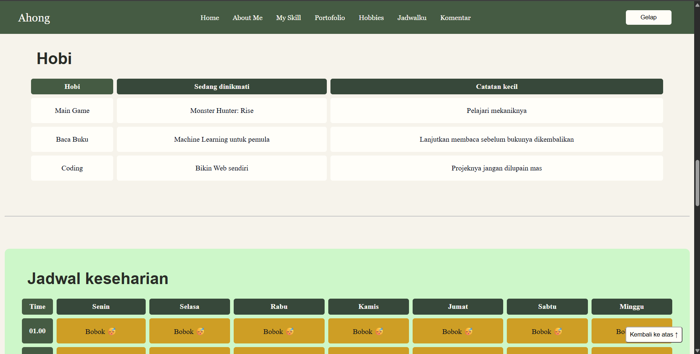
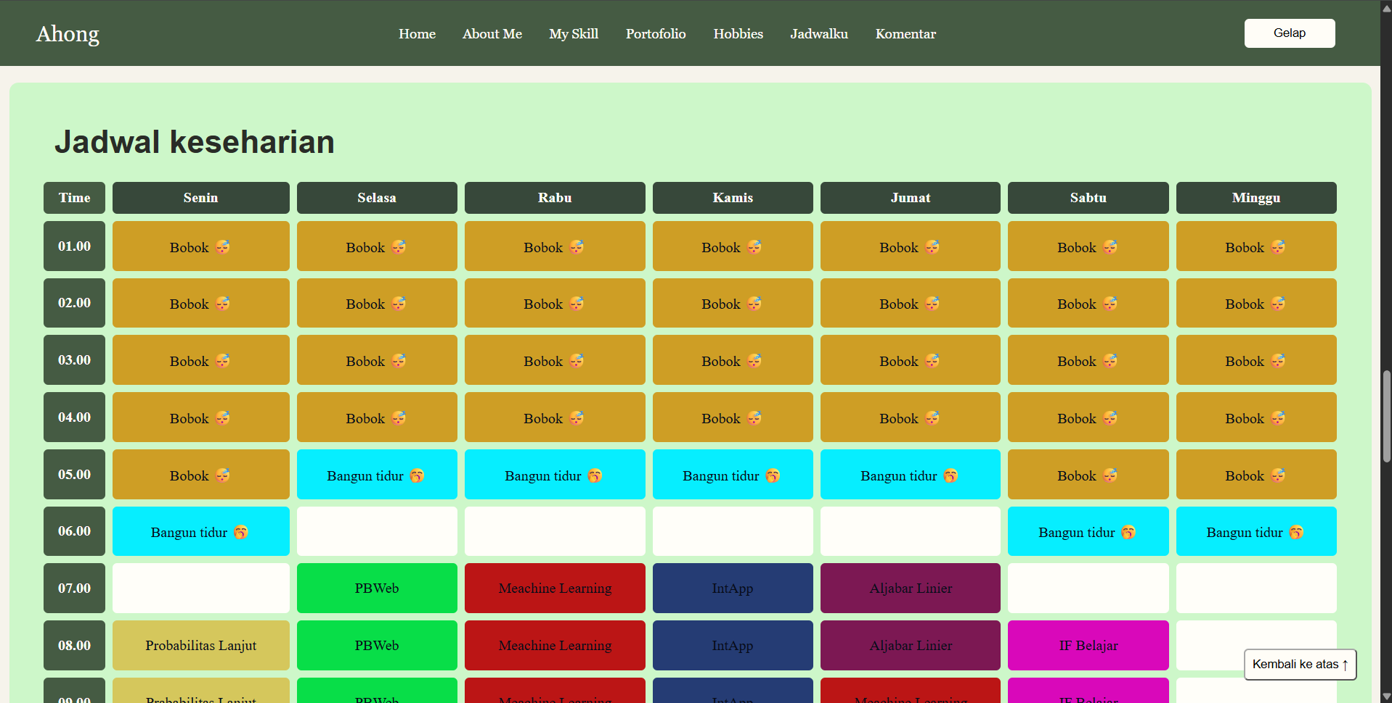
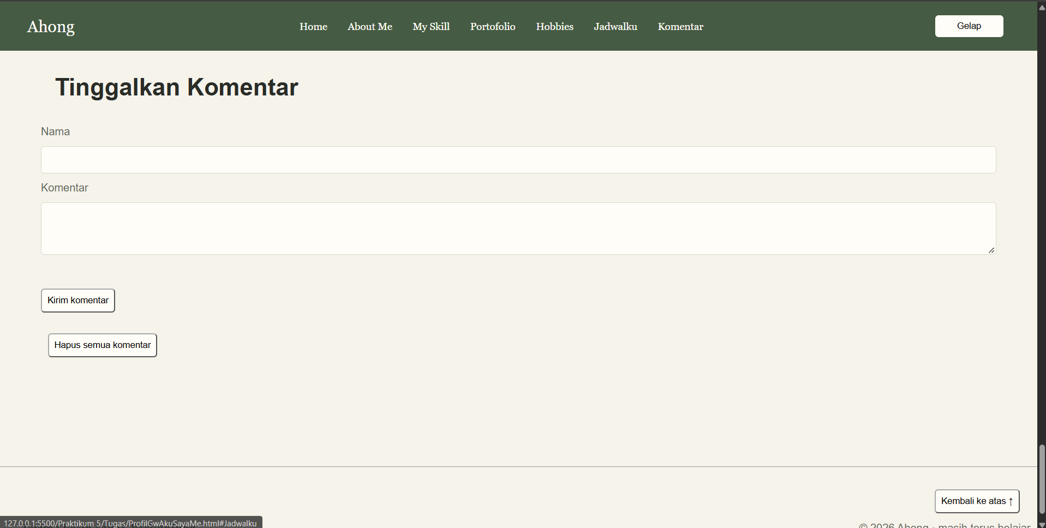
Mode gelap
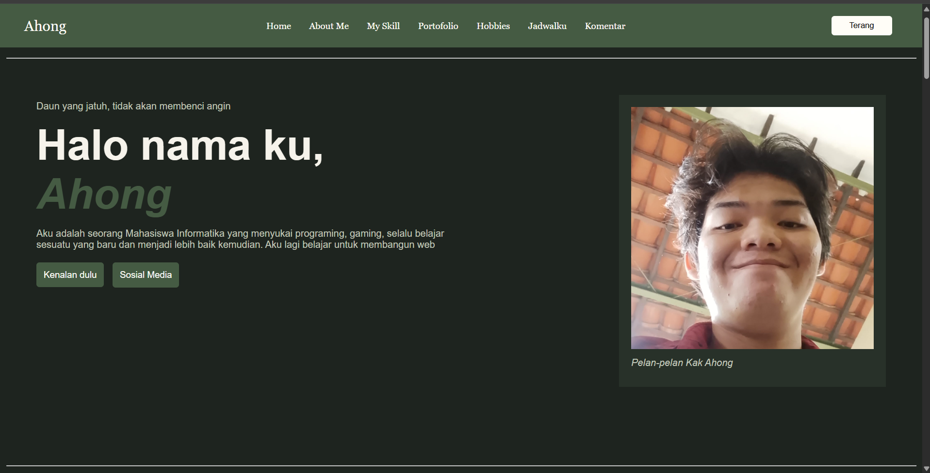
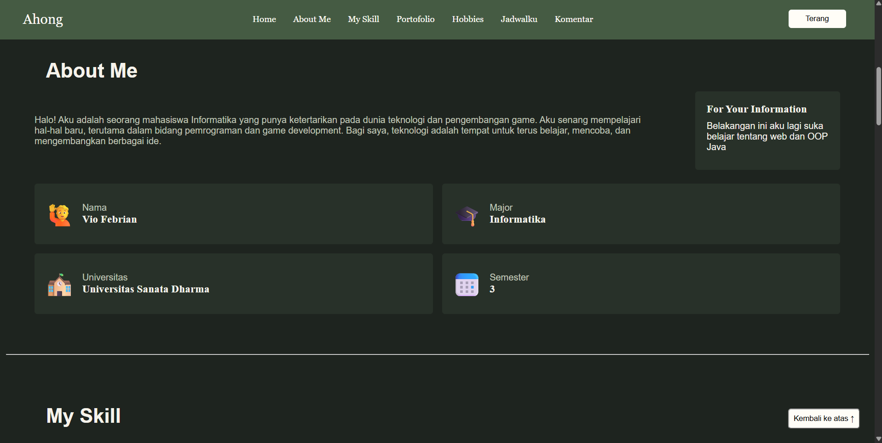
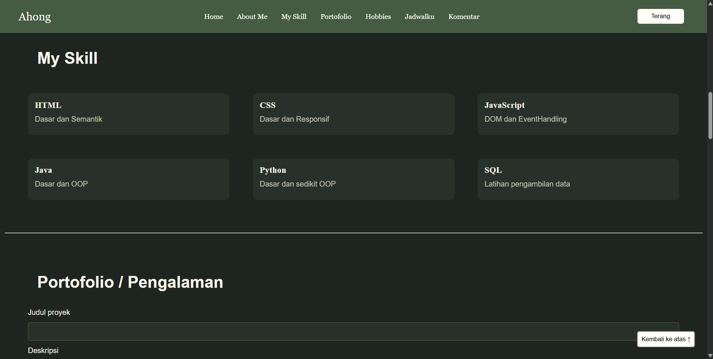
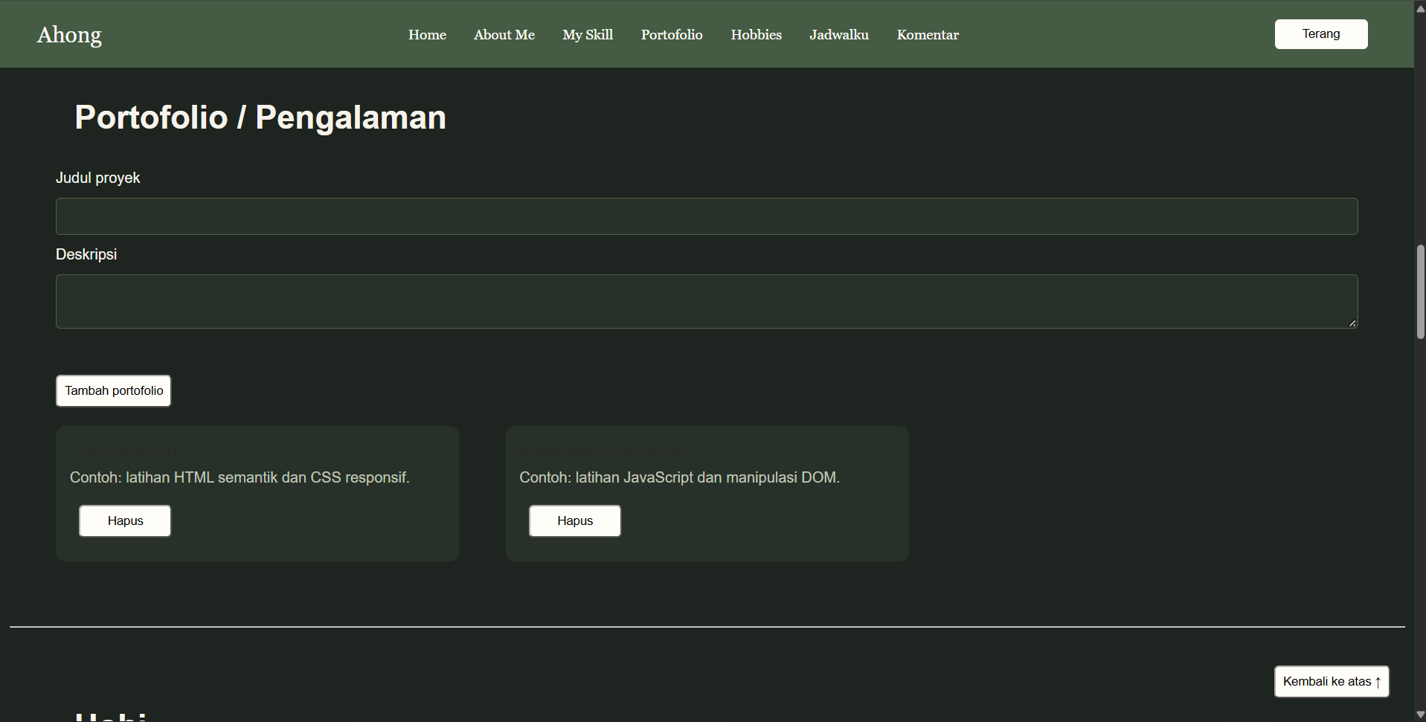
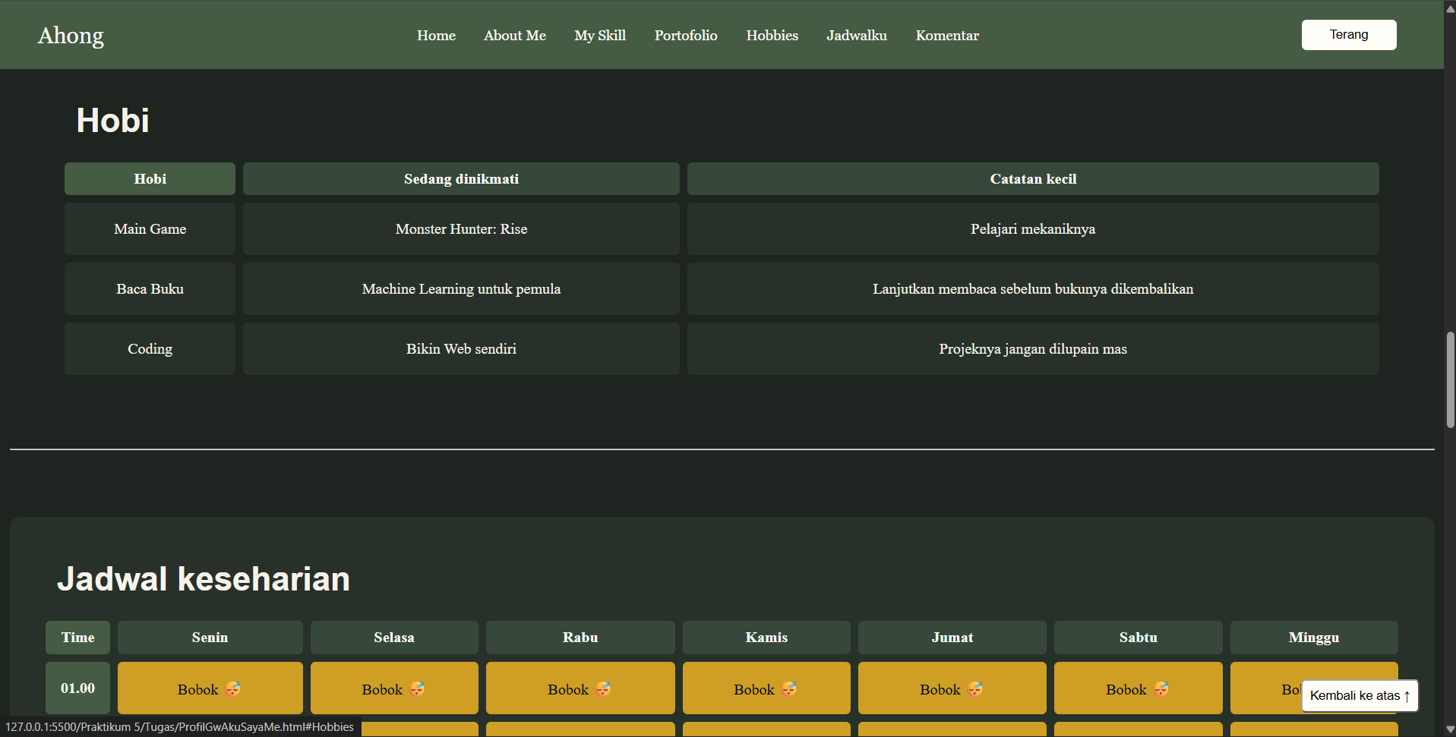
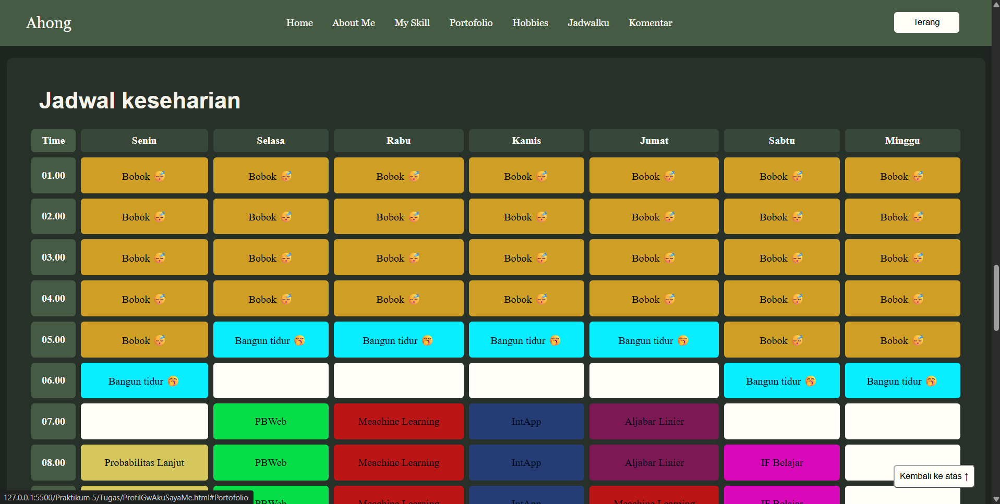
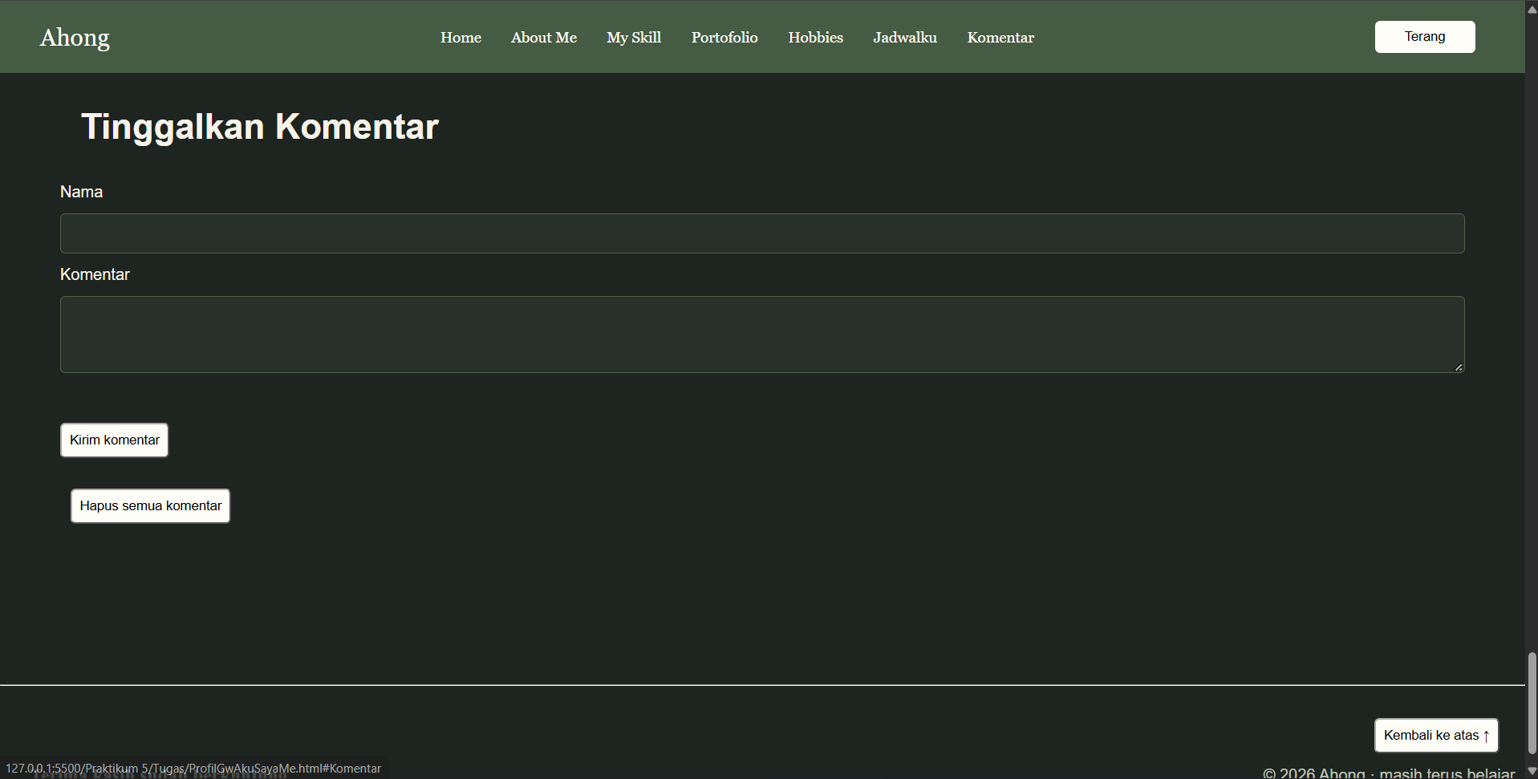
Pertanyaan (DOM):
- Jelaskan perbedaan let, const, dan var, serta kapan sebaiknya masing-masing digunakan.
Var | let | Const
Berupa function | Berupa block {} | Berupa block {}
Nilai bisa diubah | Nilai bisa diubah | Nilai tidak bisa diubah
Boleh dideklarasi ulang | Tidak boleh dideklarasi ulang | Tidak boleh dideklarasi ulang
Sebaiknya dihindari karna rawan bug | Jika nilai perlu diubah | Untuk nilai yang tidak mau diubah

- Apa perbedaan antara operator === dan ==? Berikan contoh kasusnya.
Operator === digunakan untuk membandingkan nilai dan tipe data tanpa konversi, sedangkan Operator == membandingkan nilai dengan konversi tipe otomatis.

- Jelaskan konsep DOM dengan bahasa sendiri, dan mengapa JavaScript memerlukan DOM
DOM (Document Object Model) adalah representasi halaman HTML dalam bentuk pohon objek. Setiap tag, atribut, dan teks menjadi node yang bisa diakses dan diubah lewat kode. JavaScript memerlukan DOM karena JS sendiri tidak "mengenal" HTML. DOM menjadi jembatan (API) yang memungkinkan JS membaca, mengubah, menambah, atau menghapus elemen, serta merespons event seperti klik dan input. Tanpa DOM, halaman akan statis.

- Tuliskan kode membuat elemen <p> berisi "Halo Dunia" dan menambahkannya ke id="konten".
Const p = document.getElementById("p").innerHTML = "Halo Dunia";
document.getElementById("konten").innerHTML = p;

- Jelaskan mengapa classList.toggle() lebih dianjurkan dibanding element.style langsung.
- Pertama, karena classList.toggle() menjaga pemisahan tanggung jawab, tampilan akan tetap urusan CSS, sedangkan javascript hanya bertugas untuk menambah atau menghapus kelas, sehingga kode lebih rapi dan mudah untuk di maintance.
- Kedua, karena satu class dapat memuat banyak property sekaligus dan digunakan berulang di banyak elemen, jadi gak perlu tulis aturan gaya yang sama berkali-kali.
- Ketiga, karena toggle secara otomatis menambahkan kelas jika belum ada dan menghapusnya jika sudah ada, sehingga kita tidak perlu menyimpan status atau nilai lama secara manual. Keempat, karena elemen.style menghasilkan inline style yang prioritasnya tinggi, sehingga sulit ditimpa oleh CSS, misalnya untuk media query, :hover, atau tema gelap, sedangkan kelas tidak memiliki masalah specificity tersebut.
Pertanyaan (EventHandling):
- Jelaskan mengapa addEventListener() lebih dianjurkan dibanding atribut onclick pada HTML.
addEventListener() lebih dianjurkan karena menjaga HTML tetap bersih karena JavaScript ditulis di file berbeda, bukan dicampur ke dalam tag HTML. Selain itu, kita bisa memasang beberapa listener untuk event bisa dipasang pada satu elemen. Sedangkan onclick hanya menyimpan satu fungsi sehingga penugasan berikutnya menimpa yang sebelumnya.
- Apa fungsi event.preventDefault()? Berikan satu contoh kasus penggunaannya selain pada form.
event.preventDefault() membatalkan perilaku bawaan browser untuk suatu event, tanpa menghentikan event itu sendiri. Contoh di luar form, saat link <a href="..."> diklik, browser biasanya langsung berpindah halaman. Dengan preventDefault(), kita bisa mencegah perpindahan itu dan menampilkan konten lewat JavaScript, misalnya membuka modal atau memuat data tanpa reload halaman.
- Jelaskan perbedaan fase capturing dan bubbling pada event, disertai ilustrasi sederhana.
Ketika sebuah event terjadi, ia menjalani tiga tahap yaitu capturing, target, lalu bubbling. Pada fase capturing, event bergerak dari elemen paling luar (window/document) turun ke elemen target. Pada fase bubbling, event naik kembali dari target ke elemen paling luar. Secara default, addEventListener() bekerja pada fase bubbling, kecuali opsi ketiganya diisi true.

Ilustrasi:
Capturing (turun): document → body → div → button
Bubbling (naik): button → div → body → document

- Mengapa event delegation lebih efisien dibanding memasang listener pada setiap elemen anak satu per satu?
Karena event delegation memasang satu listener pada elemen induk, lalu memanfaatkan bubbling untuk menangkap event dari anak-anaknya. Ini lebih efisien karena jumlah listener di memori jauh lebih sedikit (satu, bukan puluhan atau ratusan). Elemen anak yang ditambahkan belakangan secara dinamis juga langsung tercakup tanpa perlu memasang listener baru. Kode pun lebih ringkas dan lebih mudah dirawat.
- Tuliskan kode untuk menampilkan pesan “Tombol Escape ditekan” ketika pengguna menekan tombol Escape.

document.addEventListener("keydown", (event) => {
if (event.key === "Escape") {
alert("Tombol Escape ditekan");
}
});

- Penutup
Praktikum ini menerapkan DOM dan event handling untuk menambahkan interaksi pada website profil diri. DOM menyediakan cara untuk mengakses dan memperbarui elemen HTML, sedangkan event handling menentukan kapan perubahan dijalankan berdasarkan tindakan pengguna. Hubungan keduanya terlihat pada form komentar: event submit memicu pemeriksaan masukan, kemudian manipulasi DOM menampilkan pesan kesalahan atau menambahkan komentar ke daftar.
Pengelolaan portofolio menggunakan array objek dan fungsi render agar penambahan maupun penghapusan data dapat diikuti oleh perubahan tampilan. Event delegation menangani tombol hapus pada portofolio dan komentar, termasuk item yang baru ditambahkan. Perubahan kelas mengatur tema dan menu sosial media, sementara event scroll mengatur kemunculan tombol kembali ke atas. Penerapan ini memperjelas hubungan antara data, struktur halaman, dan respons terhadap pengguna. Data tambahan pada versi ini masih bersifat sementara dan akan hilang ketika halaman dimuat ulang.

